**Отчет о проведении мероприятия по ПДД в МБДОУ№ 34,**

**группа « Веснушки»**

|  |
| --- |
|  |

Воспитатель:

Прокопьева Анна Геннадьевна

Мероприятия, посвящённые теме ПДД, всегда актуальны в учреждениях дошкольного образования. А как же иначе? Ведь данную необходимость диктует сама жизнь. Как же сделать так, чтобы улицы и дороги стали для наших детей безопасными? Конечно же, рассказать им о правилах дорожного движения, дорожных знаках и прочих тонкостях, проводя мероприятия в различных формах. Любой ребёнок быстрее поймёт и усвоит ПДД, преподнесённые не только в обыкновенной беседе, а и в близкой детям дорожной сказке, викторине, игре. А также детям очень близки подвижные формы игр, эстафеты, посвящённые безопасности движения. Здесь ребёнок не только хорошо запомнит и усвоит ПДД, но и к тому же поймёт, где и когда можно безопасно и весело играть.

В подготовительной группе « Веснушки» ,были организованы мероприятия, направленные на профилактику дорожно-транспортного травматизма и снижение аварийности с участием несовершеннолетних.

Основной целью проведения мероприятия является: формирование представлений детей о правилах дорожного движения и дорожных знаках.

были проведены беседы для детей о ПДД в игровой форме.

На стендах в родительском уголке размещена информация о профилактике детского травматизма на дорогах, об использовании ремней безопасности и удерживающих устройств, при перевозке детей в личном автомобиле.

Консультации и памятки для родителей на тему:

« Осторожно улица»,

«Светофор и его сигналы»,

«Пешеход и его поведение на улице»,

«Транспорт на нашей улице».

В течение двух недель, мы старались донести до каждого ребёнка, что каждый участник дорожного движения, и взрослый, и ребёнок, обязан выполнять установленные правила, а так же формировали у детей необходимые представления, умения и навыки безопасного поведения на улицах и дорогах.

Рассматривали иллюстрации о ПДД, составляли рассказы по картинкам, дети с большим удовольствием и интересом, собирали пазлы поданной тематике, 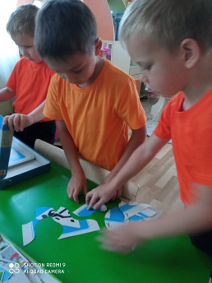

решали различные ситуации о данной проблеме, проводились экскурсии по дорогам города, смотрели презентацию «В стране дорожных знаков», рассматривали и рисовали дорожные знаки.

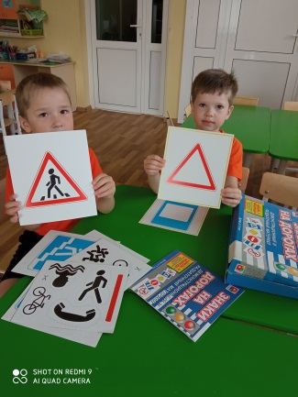 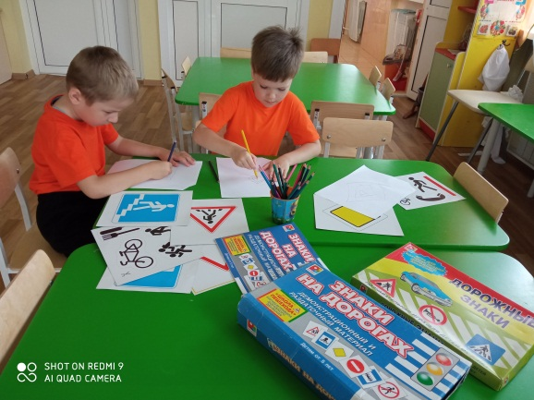 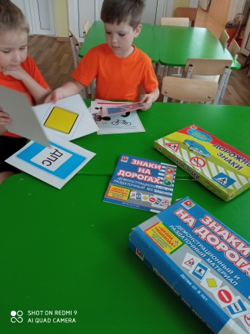

А также с детьми были проведены беседы на тему:

*Школа пешеходных наук,

*Безопасное поведение на улице и в транспорте,

*Опасные участки .

Дети подготовили стихи о светофоре и дорожных знаках. 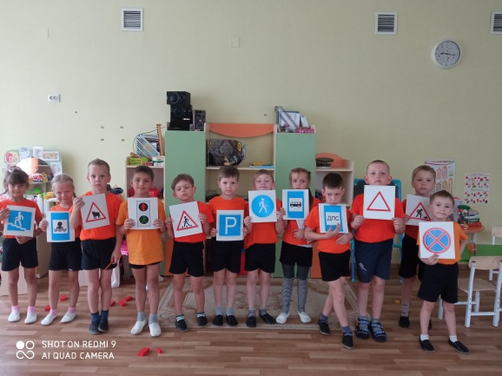

Беседовали о безопасном поведении на дороге, отгадывали загадки. 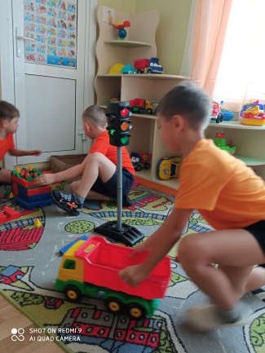 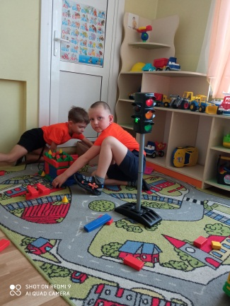Проводились игровые ситуации «Это я, это я, это все мои друзья» и «Поможем инспектору дорожного движения».

Подвижные игры «Сигналы светофора», «Стоп – идите», «Автобус», «Внимание, пешеход!», «Регулировщик».

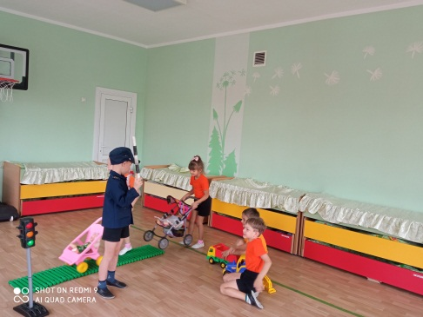 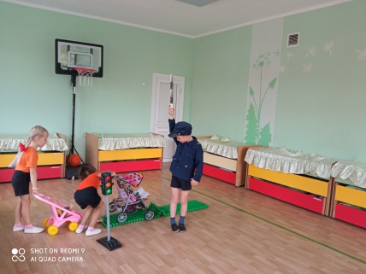 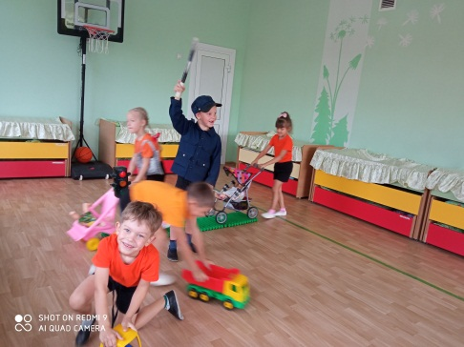

В группе оформлен уголок «Дорожное движение»

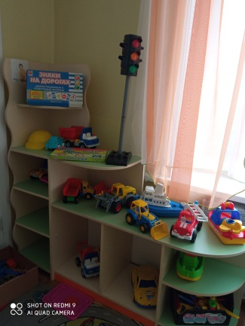

В результате проведенной работы, дети получили стойкие знания о сигналах светофора и правилах дорожного движения, познакомились с указательными и запрещающими дорожными знаками, у детей повысилась культура поведения на улице и выработалась потребность в соблюдении правил дорожного движения.